На сайт администрация

Избирательная комиссия муниципального образования муниципального района «Волоконовский район» информирует:

На очередных заседаниях участковых избирательных
комиссий в июле

На состоявшихся 19-21 июля 2017 года очередных заседаниях участковых избирательных комиссий были рассмотрены вопросы, касающиеся подготовки и проведения выборов Губернатора Белгородской области.
Секретари участковых избирательных комиссий ознакомили всех присутствующих с информацией о впервые голосующих избирателях, об избирателях с ограниченными физическими возможностями. Было рекомендовано рассказывать избирателям на встречах, сходах граждан о дате, времени и месте голосования, порядке и способах голосования.
Особое внимание было уделено изучению новых правил обращения избирателей для включения их в список избирателей по месту нахождения на выборах Губернатора Белгородской области.
Члены участковых избирательных комиссий ещё раз изучили порядок составления протокола участковой избирательной комиссии об итогах голосования с машиночитаемым кодом (QR-кодом) на выборах Губернатора Белгородской области. Были назначены операторы специального программного обеспечения для изготовления протокола участковой комиссии об итогах голосования с машиночитаемым кодом.
Организаторы выборов ознакомились с Памятками на выборах Губернатора Белгородской области – наблюдателя, избирателю для голосования по месту нахождения,

молодого избирателя, представителя средств массовой информации, члена участковой избирательной комиссии по взаимодействию с наблюдателями, представителями средств массовой информации.
В участковой избирательной комиссии № 475 село Фощеватово тайным голосованием избрали секретаря комиссии Людмилу Ивановну Максименко.
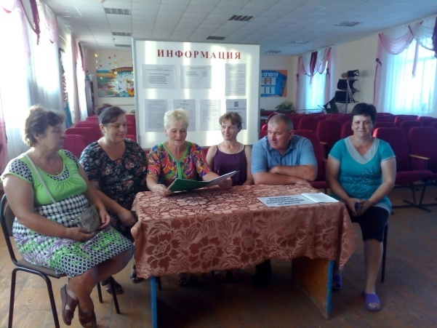

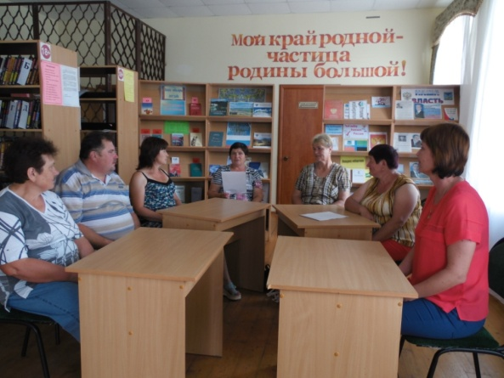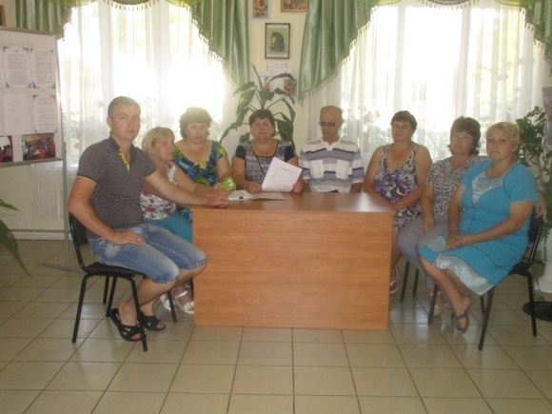

Председатель избирательной комиссии района А.В. Гниденко

